90

热导系数的测量
姓名：余佳华 学号：PB07210437
实验名称：热导系数的测量
实验目的：了解热传导现象的物理过程，学习用稳态平板法测量不良导体的热传导系数并用作图法求冷却速率
实验原理：
- 导热系数
当物体内存在温度梯度时，热量从高温流向低温，谓之热传导或传热，传热速率正比于温度梯度以及垂直于温度梯度的面积，比例系数为热导系数或导热率：
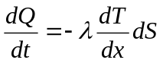 （1）
- 不良导体导热系数的测量
厚度为、截面面积为的平板形样品（橡胶板）夹在加热圆盘和黄铜盘之间。热量由加热盘传入。加热盘和黄铜盘上各有一小孔，热电偶可插入孔内测量温度，两面高低温度恒定为T₁ 和T₂时，传热速率为
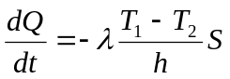 （2）
由于传热速率很难测量，但当T₁ 和T₂稳定时，传入橡胶板的热量应等于它向周围的散热量。 这时移去橡胶板，使加热盘与铜盘直接接触，将铜盘加热到高于T₂约10度，然后再移去加热盘，让黄铜盘全表面自由放热。每隔30秒记录铜盘的温度，一直到其温度低于T₂，据此求出铜盘在T₂附近的冷却速率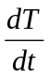。
铜盘在稳态传热时，通过其下表面和侧面对外放热；而移去加热盘和橡胶板后是通过上下表面以及侧面放热。物体的散热速率应与它们的散热面积成正比，
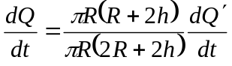 （3）
式中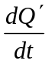为盘自由散热速率。而对于温度均匀的物体，有
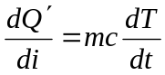 （4）
这样，就有
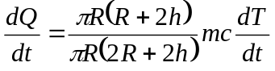 （5）
结合（2）式，可以求出导热系数
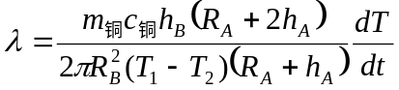
实验内容：
- 用卡尺测量A、B盘的厚度及直径（各测三次，计算平均值及误差）
- 按图连接好仪器
- 接通调压器电源，从零开始缓慢升压至T₁=3.2~3.4mV
- 将电压调到125V左右加热，来回切换观察T₁ 和T₂值，若十分钟基本不变（变化小于0.03）则认为达到稳态，记录下T_{1、} T₂值
- 移走样品盘，直接加热A盘，使之比T₂高10℃，（约0.4 mV）；调节变压器至零，再断电，移走加热灯和传热筒，使A盘自然冷却，每隔30s记录其温度，选择最接近T₂的前后各6个数据，填入自拟表格
数据记录及处理：
测得数据如下：
 |  |  |  | 平均值 | 标准差
h_{A}（mm） | 7.00 | 6.96 | 6.94 | 6.97 | 0.03
h_{B}（mm） | 8.14 | 8.20 | 8.16 | 8.17 | 0.03
d_{A}（mm） | 130.30 | 130.10 | 130.08 | 130.16 | 0.12
d_{B}（mm） | 130.00 | 130.24 | 130.26 | 130.17 | 0.14
室内温度T₀=25.2℃，铜盘质量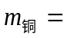806.7g，铜盘比热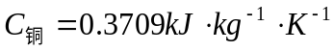
测量得到稳定时T_{1、}T₂对应的电压值如下：
T₁~V₁（mV） | 3.22 | 3.22 | 3.22 | 3.22 | 3.22 | 3.22 | 3.21
T₂~V₂（mV） | 2.56 | 2.57 | 2.57 | 2.58 | 2.59 | 2.59 | 2.58
故稳态下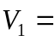3.22mV，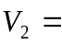 2.58mV
最接近T₂的T对应电压（mV）：
i | 1 | 2 | 3 | 4 | 5 | 6
T_{Mi}~ V_{Mi} | 2.86 | 2.80 | 2.76 | 2.71 | 2.65 | 2.62
T_{mi} ~V_{mi} | 2.56 | 2.52 | 2.49 | 2.44 | 2.40 | 2.36
△V_{i}=V_{Mi}-V_{mi} | 0.30 | 0.28 | 0.27 | 0.27 | 0.25 | 0.26
- 逐差法：
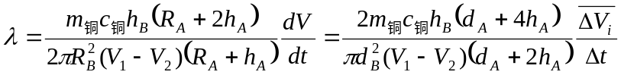，
令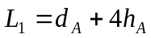，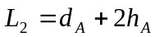则
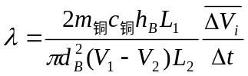
故 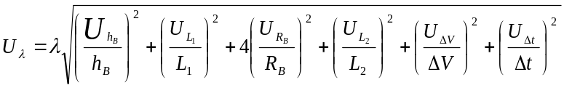
而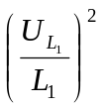= 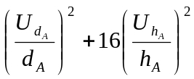，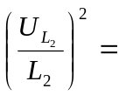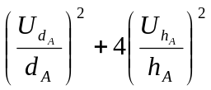，故
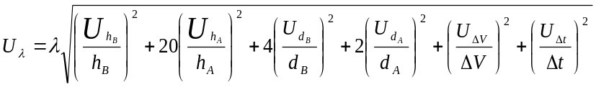
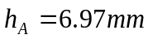，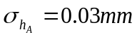，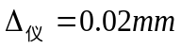，则
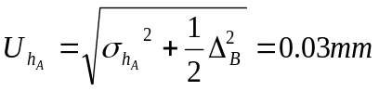 P=0.95
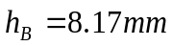，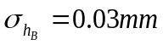，，则
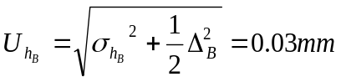 P=0.95
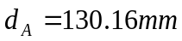，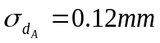，，则
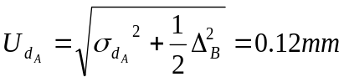 P=0.95
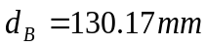，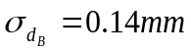，，则
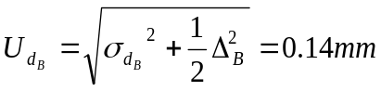 P=0.95
温度对应电压变化量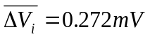，标准差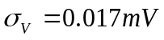，则
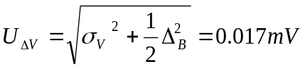 P=0.95
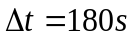，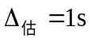，即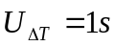
由以上数据计算得到：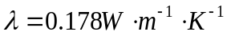,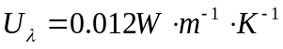，故
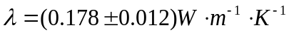 P=0.95
- 图像法
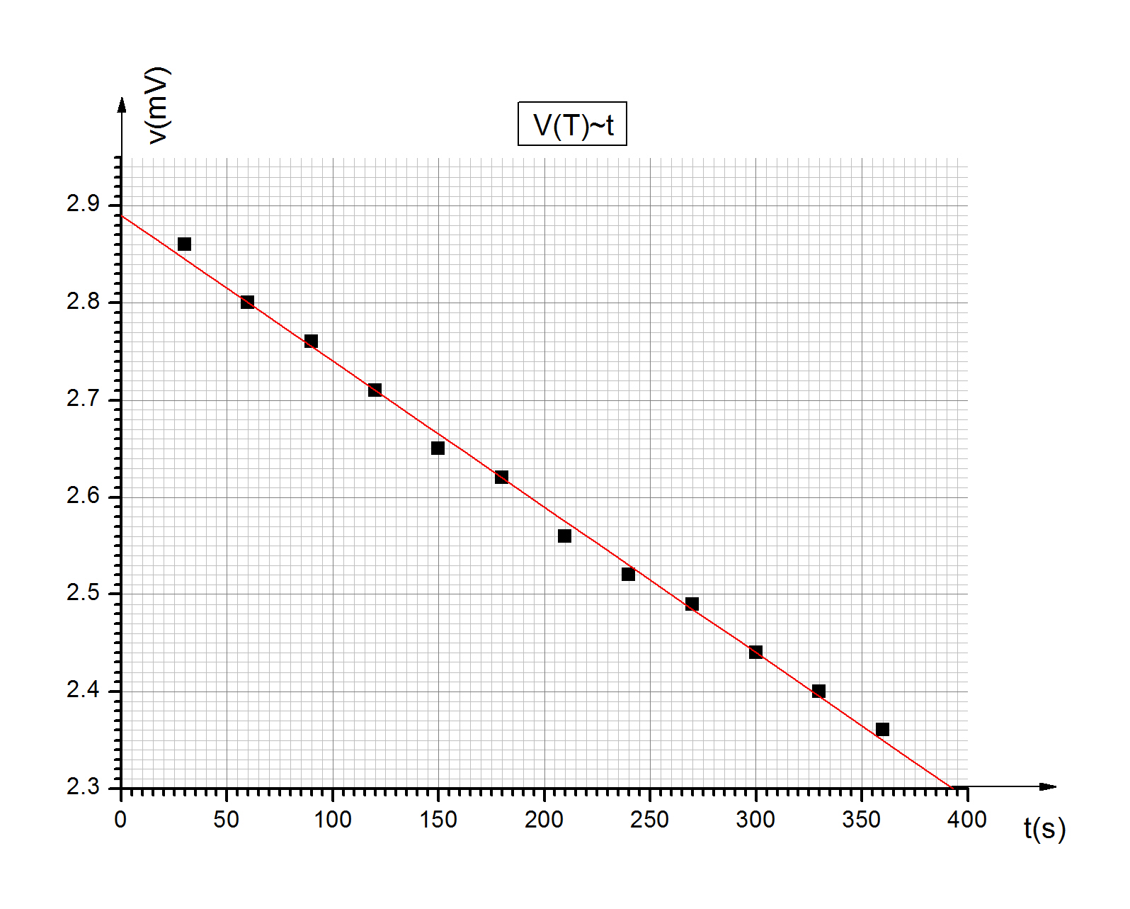
由图像得到：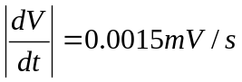
- 方程回归法
斜率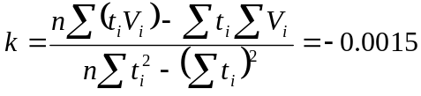
故，不确定度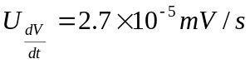 P=0.68
则扩展不确定度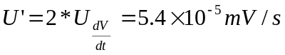 P=0.95
则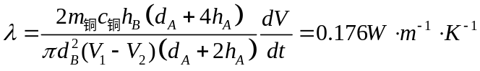
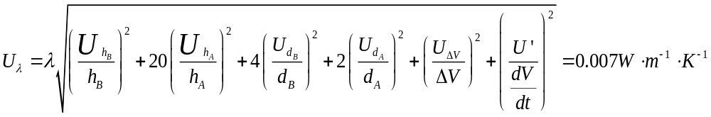，故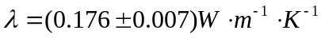 P=0.95
思考题：
- 试分析实验中产生误差的主要因素。
  - 时间的测量不精确，存在较大误差
  - 橡胶板部分热量由侧面散出，铜板散热量与橡胶板热量并不相等
  - 在测量直径时，由于圆盘直径不易准确测出，测量结果会产生较大误差。
  - 外部环境温度不恒定，铜板自然冷却时散热速率不与稳态下成正比
- 傅里叶定律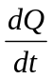（传热速率）是不易测准的量。本实验如何巧妙地避开了这一难题？
答：本实验中利用了稳态下铜板散热量与待测板传热量相等这一条件，将测不良导体传热速率的问题转化为了测良导体散热速率的问题，而对于铜板这一良导体，其质量与比热是可知的，故测热量的变化又可转化为测量铜板温度的变化，从而只需测量一些简单的量即可得出不良导体的传热速率。

